Peninjauan Ulang Alarm COVID-19 Fukuoka
Pengumuman Selasa, 30 November 2021
Pada hari Selasa, 30 November, Pemerintah Prefektur Fukuoka telah meninjau ulang Alarm COVID-19 Fukuoka, yang merupakan indikator Prefektur Fukuoka untuk meminta kerja sama dari warga dan bisnis.
Untuk mempersiapkan penyebaran COVID-19 yang cepat dan mengambil tindakan yang diperlukan sebelumnya, kami akan meminta Pemerintah Jepang untuk menerapkan Tindakan Prioritas untuk Mencegah Penyebaran Penyakit dan Program Penanganan Status Darurat lebih cepat daripada sebelumnya.

Saat terjadi lonjakan COVID-19
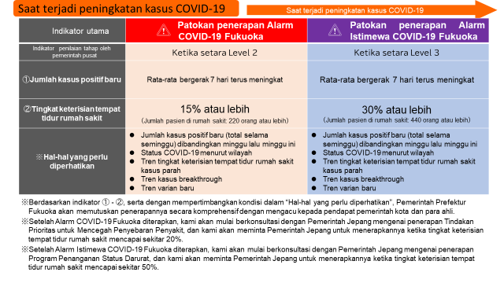

Saat COVID-19 terkendali
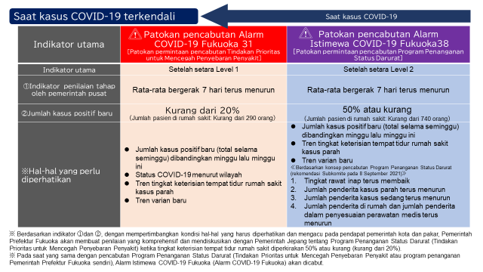

Hubungan antara klasifikasi level oleh Subkomite Penanggulangan COVID-19 dan respons Pemerintah Prefektur Fukuoka
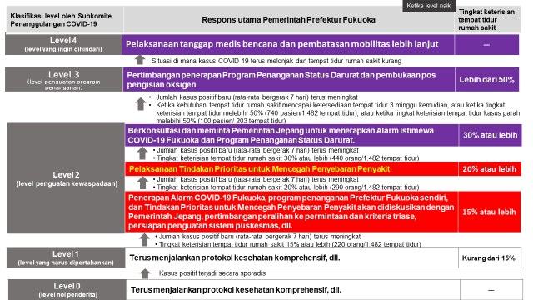
Berikut ringkasan hubungan penerapan dan pencabutan Alarm dan Alarm Istimewa, respons Pemerintah Prefektur Fukuoka, dan klasifikasi level oleh Subkomite Penanggulangan COVID-19.
Level 0 dalam klasifikasi nasional adalah situasi dipertahankannya nol kasus positif baru. Level 1 adalah situasi di mana sistem perawatan medis umum tersedia secara stabil dan sistem perawatan medis COVID-19 tersedia.
Hingga tahap ini, kita tetap menjalankan protokol kesehatan komprehensif, termasuk menjalankan langkah pencegahan penularan dasar dengan baik.
Level 2 adalah situasi di mana jumlah kasus positif baru meningkat dan beban sistem perawatan medis umum dan sistem perawatan medis COVID-19 mulai terasa, tetapi respons yang tepat bagi orang-orang yang membutuhkan perawatan medis dapat disediakan dengan meningkatkan jumlah tempat tidur rumah sakit secara bertahap. Ketika setara Level 2, Pemerintah Prefektur Fukuoka akan menerapkan Alarm COVID-19 Fukuoka dan menjalankan program penanganan sendiri. Level 3 adalah situasi di mana sistem perawatan medis COVID-19 dinilai tidak dapat disediakan tanpa pembatasan yang cukup besar pada sistem perawatan medis umum, dan respons yang tepat terhadap orang-orang yang membutuhkan perawatan medis tidak dapat diambil. Dalam hal ini, Program Penanganan Status Darurat akan diterapkan.
Level 4 adalah situasi di mana sistem perawatan medis COVID-19 baru tidak dapat disediakan meskipun sistem perawatan medis umum sangat dibatasi. Level ini benar-benar harus dihindari.

Permintaan saat terjadi lonjakan COVID-19
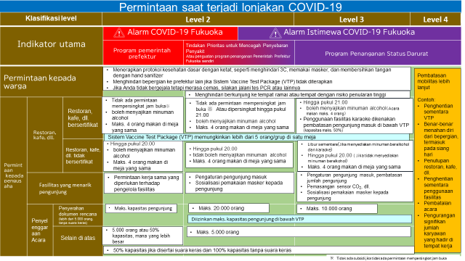
Berikut ringkasan permintaan saat terjadi lonjakan COVID-19, berdasarkan Kebijakan Penanganan Dasar yang telah direvisi. Program vaksinasi berjalan dengan baik dan pada umumnya, permintaan yang diajukan tidak seketat sebelumnya.
Restoran, kafe, dll. yang telah mendapat sertifikasi pihak ketiga tidak akan diminta untuk mempersingkat jam buka sekalipun Tindakan Prioritas untuk Mencegah Penyebaran Penyakit diterapkan atau diminta untuk mempersingkat jam buka hingga pukul 21.00. Sedangkan jika Program Penanganan Status Darurat diterapkan, restoran, kafe, dll. bersertifikat diizinkan untuk menyajikan minuman beralkohol hingga pukul 21.00. Di bawah Sistem Vaccine Test Package (VTP), jumlah orang di meja yang sama tidak lagi dibatasi.
Sementara itu, restoran yang tidak bersertifikat akan dikenakan batasan yang sama dengan sebelumnya. Jumlah restoran, kafe, dll. bersertifikat di Fukuoka telah mencapai lebih dari 16.000, dan jumlahnya terus bertambah. Jika terjadi lonjakan COVID-19, akan ada perbedaan besar dalam kebijakan untuk restoran, kafe, dll. yang tidak bersertifikat. Bagi restoran, kafe, dll. tidak bersertifikat diimbau untuk mendapatkan sertifikasi selama kasus COVID-19 masih terkendali.
Sampai Level 3, tidak ada rencana permintaan fasilitas komersial besar dan fasilitas yang menarik pengunjung lainnya untuk mempersingkat jam buka. Untuk mengadakan acara, jika penyelenggara menyusun Rencana Keselamatan Pencegahan Penularan dan disetujui oleh Pemerintah Prefektur Fukuoka, acara tersebut akan diizinkan dengan syarat kapasitas pengunjung di bawah Sistem Vaccine Test Package (VTP).
Meskipun kami memperkirakan pembatasan ini dilonggarkan, penting untuk melanjutkan protokol kesehatan dasar seperti menghindari kerumunan dan memakai masker untuk mencegah penularan. Restoran, kafe, dll. dan usaha lainnya diminta untuk menerapkan pedoman pencegahan penularan per jenis usaha secara ketat.

